|  |  |
| --- | --- |
| **题目**： | Retinex图像增强算法研究 |

|  |  |
| --- | --- |
|  |  |
|  |  |
|  |  |
|  |  |
|  |  |
|  |  |

摘 要

随着数字化工具在日常生活中的使用日益广泛，人们对数字化信息的分析与处理的需求也越来越多，而图像作为人类观察并了解认识客观世界的直观工具，对数字化图像进行加工和处理是现代化社会非常重要的一种方式。图像增强对于人类观察图像来说十分重要，由于图像的获取、通信、存储以及打印或显示的过程都会使得图像质量的降低，会导致得到的图像不便于人类视觉系统的观察或者计算机的后续处理。依据不同图像在不同领域中不同应用场合的使用，需要针对图像中对于当下使用时有利用价值的信息进行增强。

本文主要研究了视网膜皮层即Retinex的图像增强算法，Retinex算法是一种在人类视觉特性的基础上所提出的一类图像增强算法，这是一种能够模仿人眼观察物体的方法，还原物体本身具有的反射特性，以达到图像增强的目的。本文首先介绍并分析了几种经典的图像增强的方法，包括空域和频域的算法。在这些算法的基础上重点分析，并且通过软件实现了基于Retinex的几种图像增强方法：SSR、MSR、MSRCR以及改进的MSR算法。最后通过实验对比和数据的分析说明了这种视网膜皮层算法能够有效的对图像进行增强处理。

关键词： 图像增强； 视网膜皮层算法； 色彩恒常性

**Abstract**

With the increasing use of digital tools in daily life, there is an increasing demand for the analysis and processing of digital information, and images are used as an intuitive tool for human observation and understanding of the objective world to process and process digital images It is a very important way of modern society. Image enhancement is very important for human observation of images. The process of image acquisition, communication, storage, and printing or display will all lead to a reduction in image quality, which will result in inconvenient observation of the human visual system or subsequent processing by computers. According to the use of different images in different applications in different fields, it is necessary to enhance the information in the image that is valuable for current use.

This article mainly studies the image enhancement algorithm of the retina cortex, Retinex. The Retinex algorithm is a type of image enhancement algorithm proposed on the basis of human visual characteristics. It has the reflection characteristics to achieve the purpose of image enhancement. This article first introduces and analyzes several classic image enhancement methods, including spatial and frequency domain algorithms. Based on these algorithms, we focus on analysis, and implement several image enhancement methods based on Retinex through software: SSR, MSR, MSRCR, and improved MSR algorithm. Finally, experimental comparison and data analysis show that this retinal cortex algorithm can effectively enhance the image.

**Key words:** Image enhancement; Retinex; Color constancy

目 录

1 绪论 1

1.1 课题研究背景及意义 1

1.2 研究现状及问题 1

1.3 论文主要研究内容 2

2 图像增强算法研究 3

2.1 对数变换 3

2.2 伽马变换 6

2.3 直方图均衡 7

2.4 同态滤波 9

3 Retinex图像增强算法研究 11

3.1 颜色恒常性与Retinex理论 11

3.1.1 颜色恒常性 11

3.1.2 Land的Retinex理论 11

3.1.3 Retinex理论发展 12

3.2 Retinex算法分析 12

3.2.1 单尺度Retinex（SSR） 13

3.2.2 多尺度Retinex（MSR） 14

3.2.3 带色彩恢复的多尺度Retinex（MSRCR） 15

3.3 改进的Retinex算法研究 15

3.4 算法实现和性能对比试验 16

3.4.1 算法实现步骤 16

3.4.2 不同取值对Retinex的影响 18

3.4.3 处理结果对比 19

4 结论 22

参考文献 23

致谢 25

# 绪论

## 课题研究背景及意义

数字化、信息化的时代在不间断地向前发展，人类获取信息的需求也越来越广泛。生活节奏的不断加快，也要求人们更加快速且直观地从各种渠道中获取其中最简明扼要的信息。加上人类视觉系统获取的信息中，约有四分之三来源于图像[1]的这种特点，图像成为了人类在社会生活中广泛使用的信息传播的媒介和方式。一般来说，各类图像在实际应用中的各个部分或处理过程中，都会在某种程度上导致图像质量的下降。比如，在获取图像的过程如拍摄图片的时候，由于实际所处场景的客观条件、硬件设备的调试等都会使图像不清晰甚至模糊。在图像传输的一些过程中，图像也有可能会受到噪声的不良影响，导致不能满足人类视觉的观察效果，或者导致计算机的处理系统在辨别或处理图像中的信息出现，导致处理结果与预想出现较大的偏差。所以图像的增强处理成为了数字信息传播中的重要一环。图像增强作为数字图像处理这门学科中非常重要的一门分支，在多年的研究和发展后，已经在人类生活以及社会生产的许多方面中广泛使用。如在工业生产中的自动化设计以及对生产产品质量进行检测等，又如指纹、人脸等生物特征图像的增强在社会公共安全领域的应用等。

Retinex是一种以人类视觉对于亮度和色彩的知觉为基础的计算理论[2]，Retinex理论将一幅图像整体上看作是光照分量与物体反射分量两个独立的部分构成，该理论想要实现的主要宗旨就是去除光照分量的部分获得物体本身具有的反射性质，以达到像人眼直接观察能够得到的效果一样。与其他图像增强方法相比，Retinex算法的整体颜色、亮度和细节渲染都非常接近于人类的视觉感知，并且处理后图像相比较于原图有着相对不错的动态范围压缩和色调再现，它结合了所有的必要因素，以相对自动化和比较容易实现的运算来逼近人类视觉的性能。Retinex图像增强算法在处理许多类型的图像时都能够达到很好的效果，比如由于天气原因带来的雨雾或是由于光照不足引起的场景较暗，这些图像仅用人眼已无法辨认出其中的细节，利用Retinex图像增强算法处理以后就能够得到质量不错的效果。Retienx算法在许多领域都有着很广泛的应用，例如，红外图像增强、生物识别、遥感图像增强等。Retinex经过多年的发展还被作为了许多其他算法的理论基础在使用，所以对Retinex算法理论进行研究在许多方面都有着重要意义。

## 研究现状及问题

在20世纪中叶，彩色影片出现还没有多久，美国物理学家Edwin Land在重复Maxwell近百年年前报告中的三原色投影实验的时候，偶然发现了屏幕上会出现红、白两种颜色的现象，当时这种二色现象还无法用传统的色彩理论解释。Land对这些问题进行了多年的研究与实验证明以后，他认为人类的人眼视觉系统在获取真实场景信息时，视觉系统会将场景中的光线照射和场景因素分离，只留下了反映场景反射特性的本质特征，这些信息最终会经过人脑大脑皮层的高级中枢进行加工处理，这些处理使得人眼视觉最终获得的信息最接近真实场景。在这些认识的基础上，1963年年末Edwin Land首次提出了Retinex理论，该理论用于计算颜色恒常知觉[3]。Retinex这个单词是由Retina（视网膜）和Cortex（大脑皮层）两个单词合成的。Retienx理论经过几十年的发展，在20世纪80年代初期NASA下属的一个研究机构的研究人员们在处理太空器所拍摄的照片时应用了Retinex理论对图片进行增强，得到了十分不错的处理结果，人们逐渐了解到了Retienx理论的可靠性和科学性，吸引了许多研究者开始了对Retinex的研究并且取得了很多进展，Retinex理论也因此应用到了图像处理的许多领域。

由于Retinex理论的出发点基于人类视觉系统的模型，所以经过处理的图片能够在一定程度上接近人类对场景的直接观察，既可以提供良好的色彩再现，也可以提供动态范围压缩。但由于自然光照一般不会出现连续急剧变化的情况，Retinex算法中的具体步骤也是以这一假设为基础的，然而在实际中存在大量具有明暗变化边界的图像，利用Retinex增强算法对这些图像进行处理时，光晕伪影现象就可能会在出现在这些明暗急剧变化的边界处。另外，Retinex对图像的亮度增强也有极好的效果，因此低照度图像的增强中也常用到[4]，但由于是对整体亮度进行的估计，有时会出现增强强度过大导致白膜或是“变灰”的情况。这些年来，研究者们一直对Retinex算法的这些问题进行研究并加以改进，提出了许多改善的算法。

## 论文主要研究内容

本文主要以图像增强算法为立足点，分析了几种图像增强方法，如对数变换、直方图均衡等。主要介绍了Retinex算法的主要思想与理论基础，重点分析了几种Retinex图像增强以及改进算法并进行了软件的实现，通过实验结果对比分析了利用这几种经典Retinex图像增强算法进行图像处理的结果好坏，并且讨论其优势与存在的问题。

# 图像增强算法研究

图像增强也就是指对图像中有用的信息进行增强的方法，它的目的是依据不同图像所处的应用场合来改善和修正图像，以达到质量能够符合一定评价指标的图像。图像增强的方法是指利用适当的手段对原来的图像进行添加某些信息或对图像数据进行变换的操作，对图像中具有利用价值的信息特征进行加强，或者是对图像中当前没有使用价值的信息特征进行减弱或消除，尽可能地让经过处理的图像包含更多的有用信息，与人类视觉系统的处理结果相接近。当前，依据操作过程中图像信号的存在形式的不同，图像增强的方法可以分为空间域增强方法和频域增强方法两大类。空间域中的处理对象图像的像素点，即直接对图像的灰度级进行的运算操作，如图像的灰度线性变换和平滑滤波等，图像的空间域处理可以用于噪声信息的减弱或消除、增强图像对比度或扩大图像的动态范围等。频率域中的处理对象是被看作二维信号的图片信息，对这些二维信号的数值进行频域或者复频域变换，在变换域中对这些数值进行具体的增强处理，最后通过相应的逆变换转换到当前空域中，得到增强以后的图像。比如对图像中的这些信息进行二维傅里叶变换后，图像中存在的一些噪声信息就可以通过低通滤波给消除掉；物体边缘处由于灰度值变化急剧通常以高频信号的形式存在的信息就可以通过高通滤波进行增强，以增强图像中边缘处模糊的细节信息。

接下来，本文选取几种常用的基础图像增强方法进行了分析。

## 对数变换

由于图像的线性变换可能会使得图像的灰度值超出有意义的区间，导致许多灰度细节信息严重失真。非线性变换中的对数变换的作用是：图像的动态范围可以被转换到一个适当的范围，因此就可以展现出更加丰富的细节，达到对图像进行增强处理的目标。根据科学研究表明，在一定的亮度范围内，人眼对实际场景的视觉感受与实际的光照强度成局部对数非线性的关系[5]，因此对图像进行对数变换可以使得处理后的图片变得更接近人眼视觉接受。对数变换曲线在图像的灰度值较低处的斜率较大，会对这些部分进行扩展，然而在灰度值较高的地方斜率比较低，会对这些部分进行压缩，这种变换也就可以使得图像在图像较暗部分的对比度获得抬高，强调了低灰度的部分，因而能够增强图像较暗部分的细节信息。

对数变换公式的一般形式[6]是



其中为尺度比例常数，一般将该值取为1，为原始图像的灰度值，为变换之后的目标灰度值。对数变换的效果如图2.1所示，根据上述图片可以看出，将图片进行对数处理以后，很容易看清在原始图像中由于光线较暗而看不清的细节信息，对图像的增强有很好的效果。

但是这种形式的对数处理对灰度提高的过于明显，可能会导致原始较亮的区域亮度过高，和人眼视觉直接观察的结果相比，较不自然，如图2.2中所展示的处理结果，可以看出虽然原本左半部分暗处亮度的增强，但是右半部分原本灰度值就较高的部分变得更亮，出现了白膜，使得纸上的文字不适于视觉观察，导致了细节处信息文字的模糊。

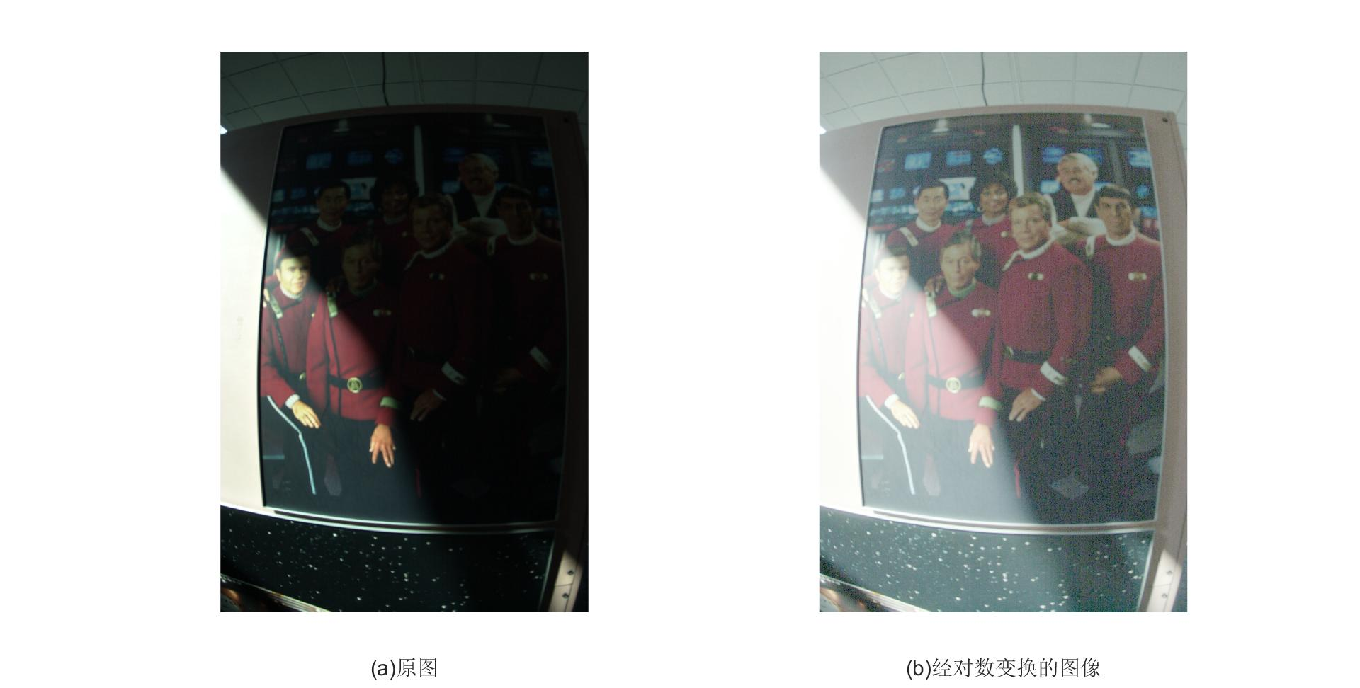

图2.1 公式(2.1)对图片进行的对数变换（效果图一）

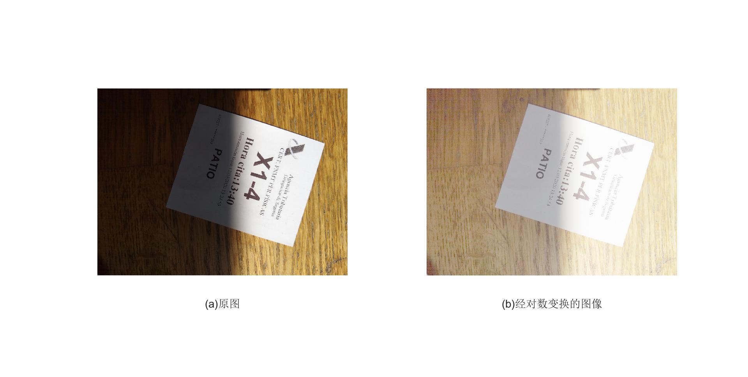

图2.2 公式(2.1)对图片进行的对数变换（效果图二）

对于这种缺陷有人提出了另外一种对数变换的形式，这种形式表示为



式中、和同式(2.1)，分别为对数变换之后灰度值、原始图像的灰度值和尺度比例常数，根据图2.3中的曲线不难看出，公式中的对数的底数越大，对高灰度部分的压缩越强，对低灰度部分增强效果也就越强。根据用这种方法进行处理的图像可以看出，随着的取值增大，图像暗处的信息增强效果越来越好，但是当的取值过大时，由于亮度增强得过强，白膜出现后会导致信息的丢失，因此需要对做合适的取值，对于效果图二来说取值在10~30之间的时候比较符合人类视觉的直接场景观察，增强处理更加自然。当大于100时，处理结果比较接近通过式(2.1)得到的增强结果，并且随着取值的继续增大，图像的整体亮度没有较大变化。

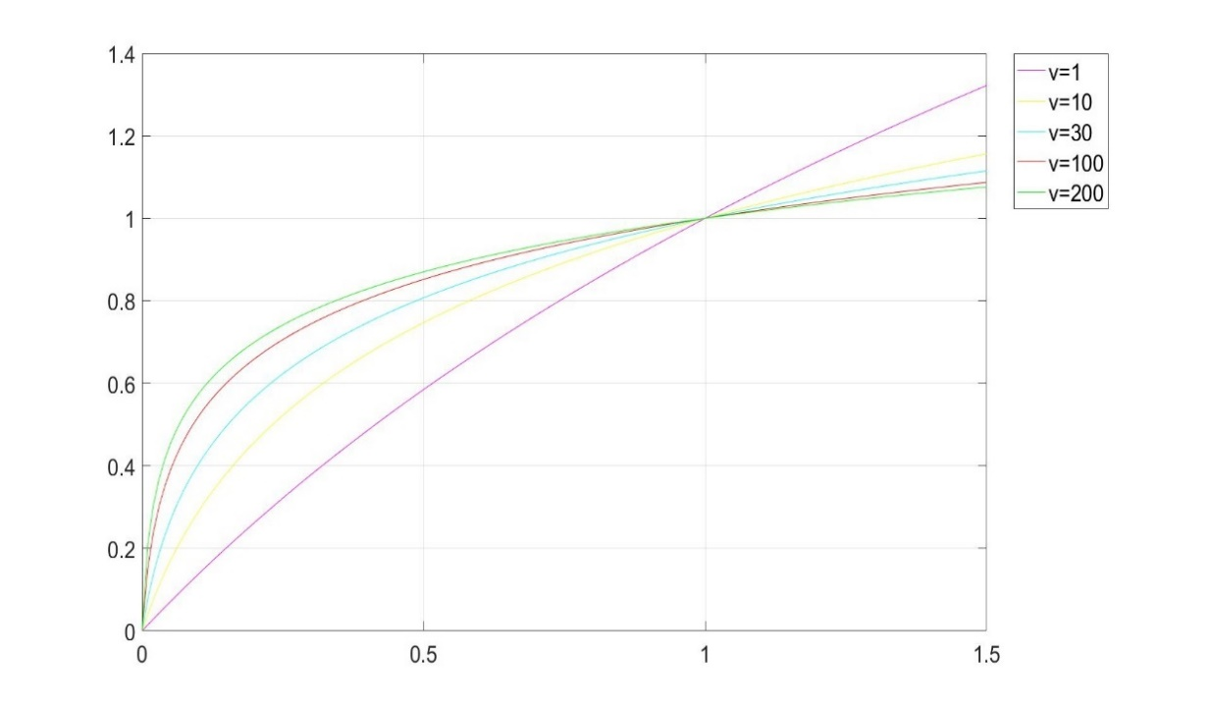

图2.3 公式(2.2)对数变换曲线图

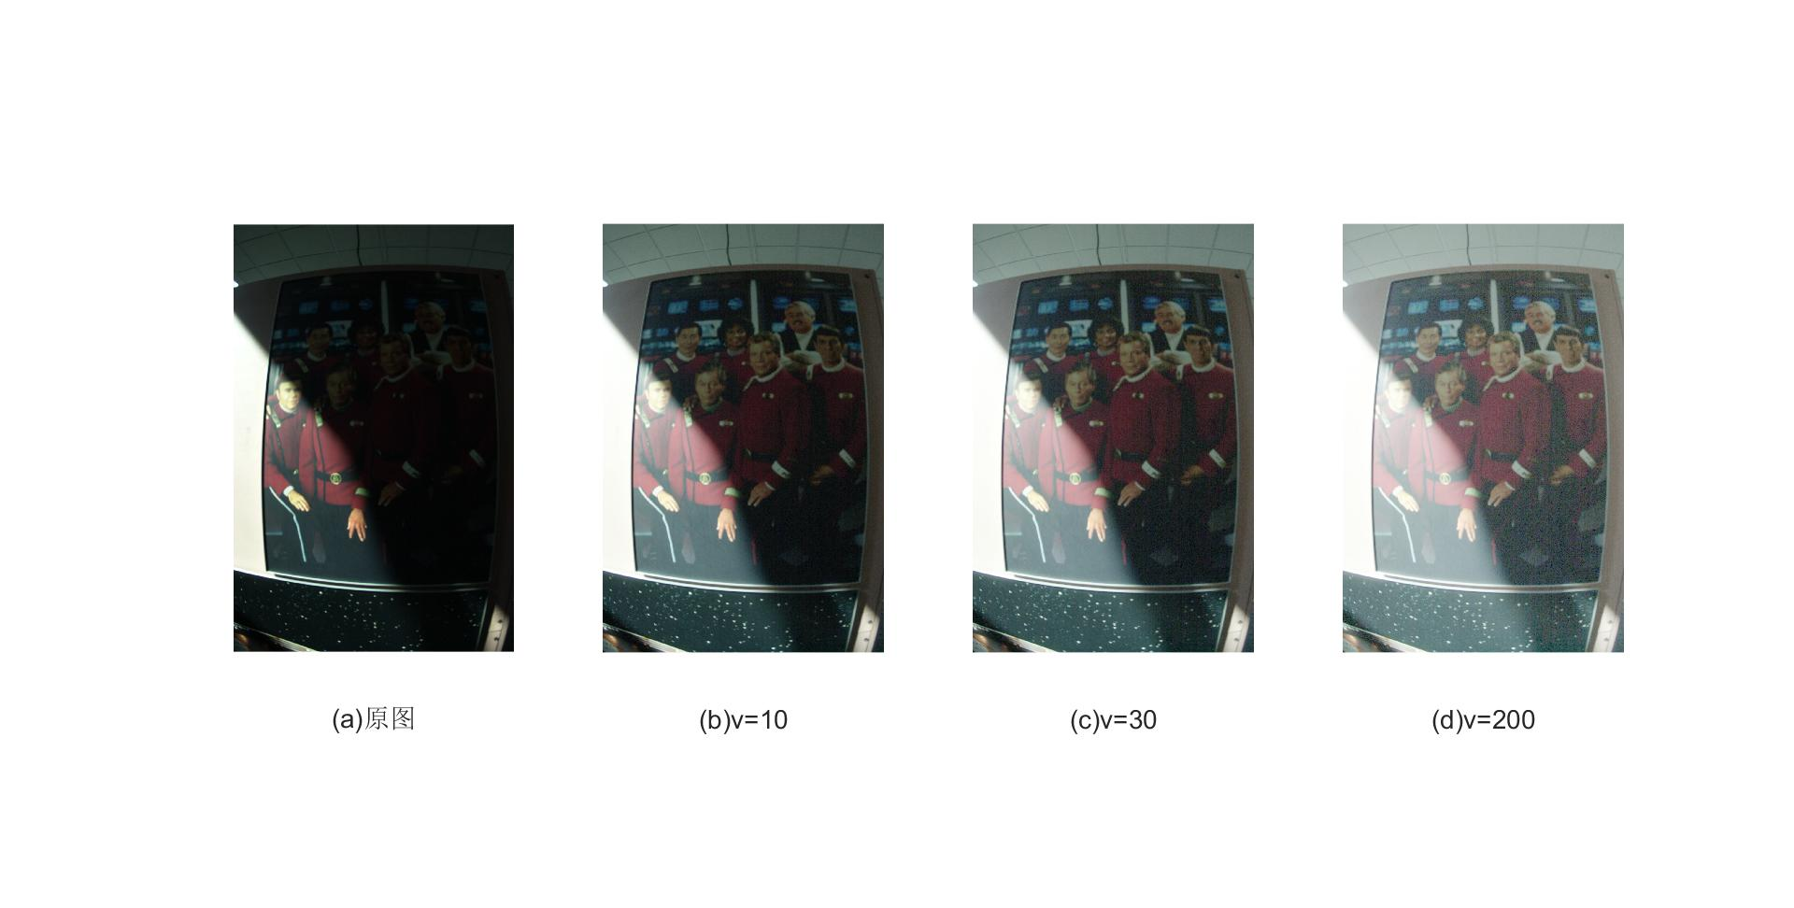

图2.4 公式(2.2)不同参数的对数变换（效果图一）

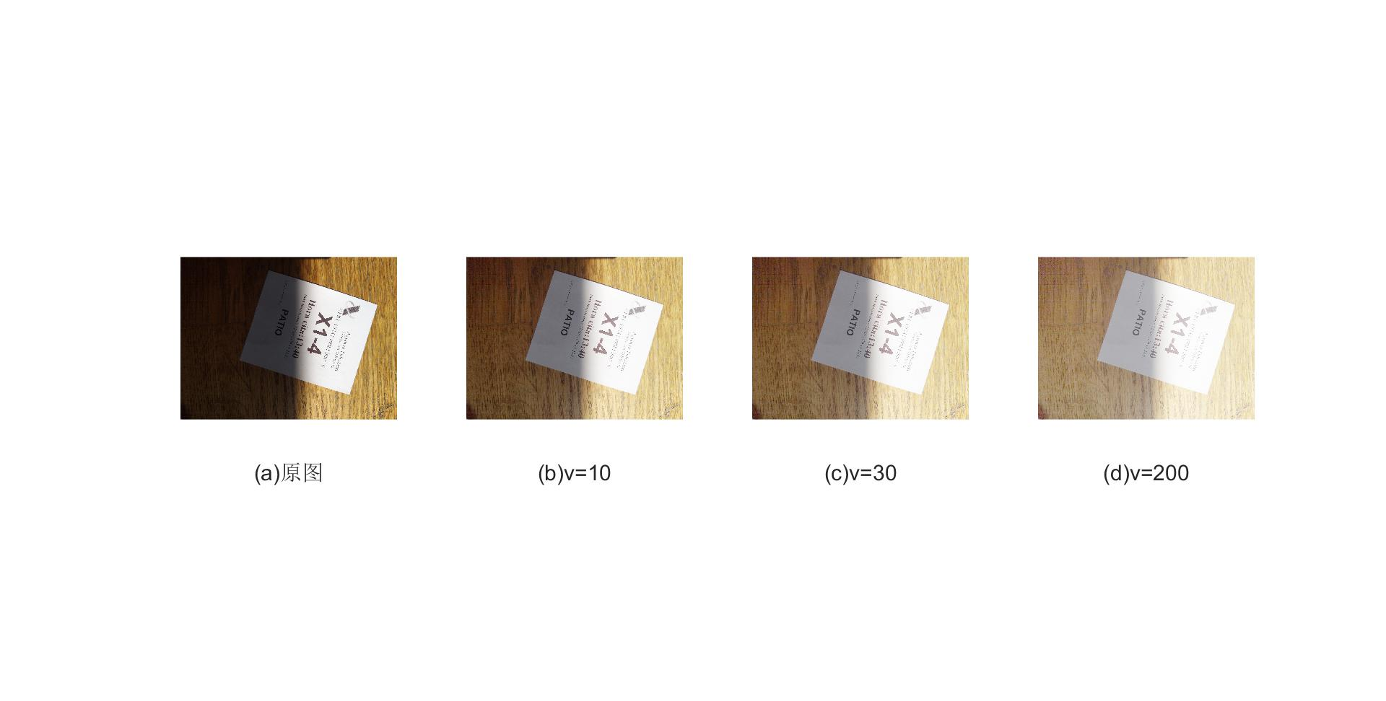

图2.5 公式(2.2)不同参数的对数变换（效果图二）

## 2.2 伽马变换

由于实际的自然场景中光线的变化范围较广，往往有着很大的动态范围，但是常用的8bit编码的显示器的亮度的显示范围有限，显示器的精度达不到真实场景颜色呈现的程度，Gamma变换常常用被在图像的矫正中。另外人眼对外界光照的感知与光强是呈现非线性关系的，人类观察直接场景会填充在人眼的整个视野中，而显示器能够显示的场景范围也很有限，这也就是说不同亮度对光照的灵敏度不同。在实际场景的环境中，人眼对低照度的光照增强的变化非常敏感，但是随着光照强到了一定数值，视觉系统对于这种变化就会非常迟钝，甚至不会察觉。而摄像机感光度的计算与光度的对数呈现线性关系，和图像的对数变换类似，都是通过非线性变换对图像的某些部分进行强调，对曝光或较暗的图片进行矫正。

伽马变换的数学公式为



其中，是常数，为需要处理的图像的灰度值，为经过处理后图像的灰度值。根据的不同，处理一般分为两种情况[7]。当<1时, 图像中亮度较高的部分的灰度会被压缩，亮度较低部分的灰度得到拉伸，整体亮度得到增强。因此一般用<1来处理亮度较低模糊不清的图像，来增强对比度，使细节处更加清楚。当>1时,图像中亮度较高部分的灰度会被拉伸，而亮度较低部分的灰度会被进一步压缩，整体亮度被减弱，此时用来处理曝光过度的图像，对其灰度级进行压缩。处理对比图如2.7所示。

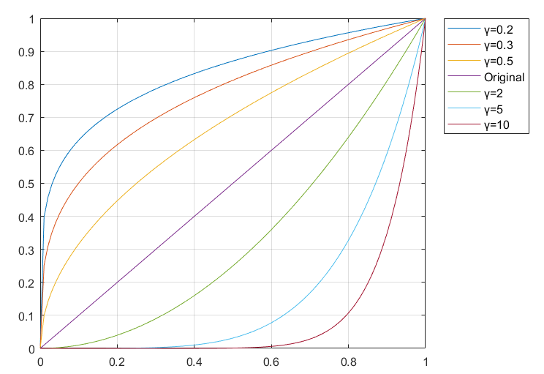

图2.6 伽马变换曲线示意图

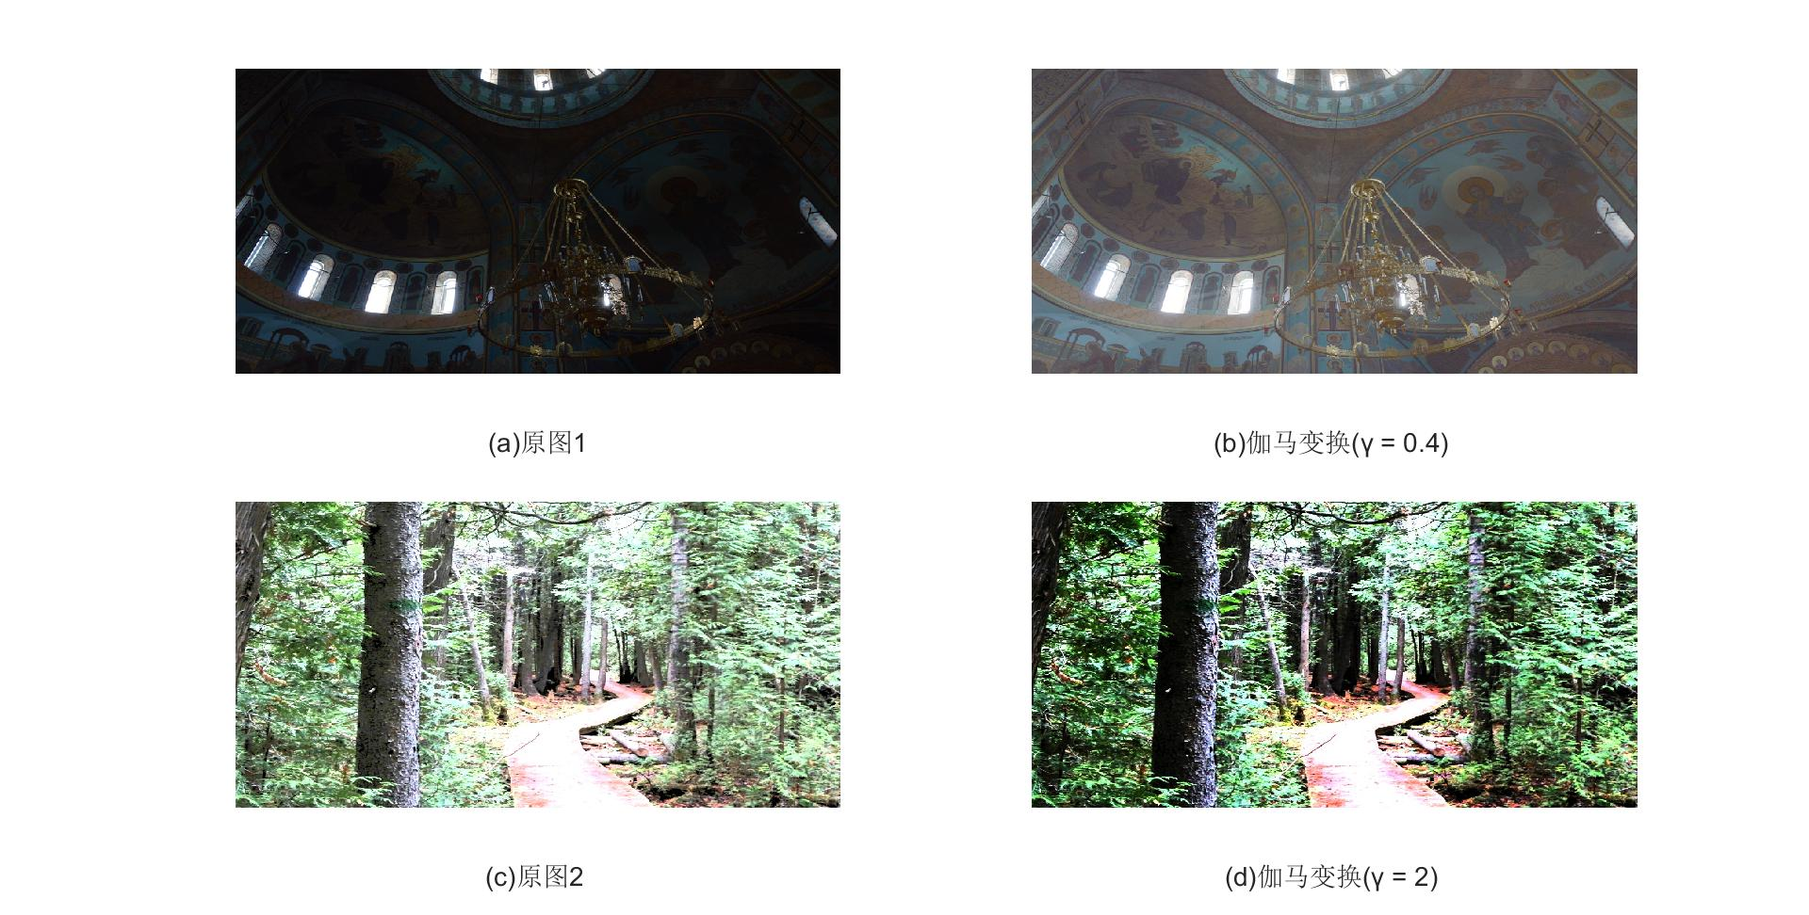

图2.7 两种情况下的伽马变换

## 2.3 直方图均衡

在数字图像处理领域中，直方图均衡是一种通过统计图像直方图的分布情况，然后对图像的对比度进行重新分配的方法。图像的灰度直方图是是关于图像灰度级分布的函数，是通过图像中的所有像素的灰度值进行计算得到的，即根据每个像素点灰度值的大小统计所有像素呈现的次数多少。直方图均衡化处理的核心和实质就是统计原始图像的灰度分布，并对灰度进行二次排列使其更均匀的分布在整个图像范围内。对同一幅图像进行多次直方图均衡处理得结果，每一次都会相同，出现这种情况的原因是，初次处理的时候，图像整体的灰度值分布就已经变得均匀，那么后面的处理都是对已经均匀化分布的灰度值做均匀处理，那么后面的处理是没有意义的。直方图与图像的关系是一对多的关系，而不是一对一的关系，这也就表明了图像灰度级所处的位置并不会直接影响到直方图分布，直方图只是统计了在一个灰度级上像素点出现的频率大小，并不知道在图像上的这些像素值明确的分布在什么位置上，这是图像自身的特征。

通过直方图均衡化处理，灰度图像的对比度可以达到很好地增强的效果，图像增强的效果图像和对应的直方图如图2.8所示，可以看到增强后的图像整体亮度变高，细节处更加清晰，处理前后图像的直方图从原来的部分密集变为整体上均匀分布。

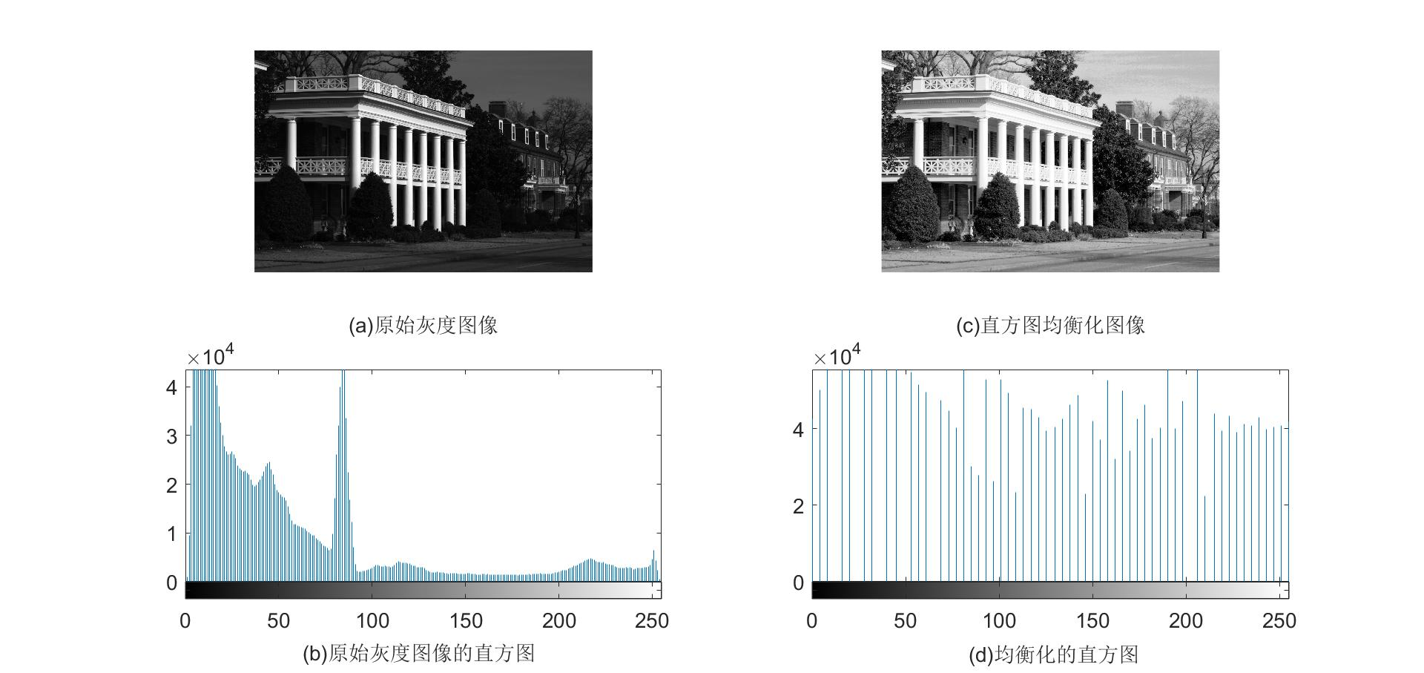

图2.8 灰度图像的直方图均衡处理

彩色图像的直方图均衡是对三通道分别进行处理，效果如图2.9所示。针对彩色图像的直方图均衡处理，如果只是简单的将图像的R、G、B三个色彩通道分别进行直方图均衡，然后再进行合并, 这种处理就可能会导致图像出现严重的色彩失真现象，不能起到良好的图像增强的效果，见图2.10所示。 出现这种现象的主要原因是传统直方图均衡过度地提高了图像的亮度。因此， 在增强图像对比度的同时保持图像整体的亮度均值是采用三通道均衡合并的方法对彩色图像进行直方图均衡处理的重要任务。

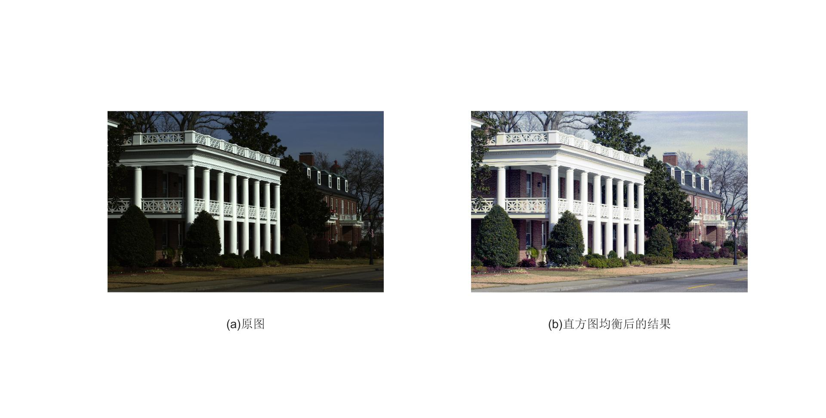

图2.9 彩色图像的直方图均衡

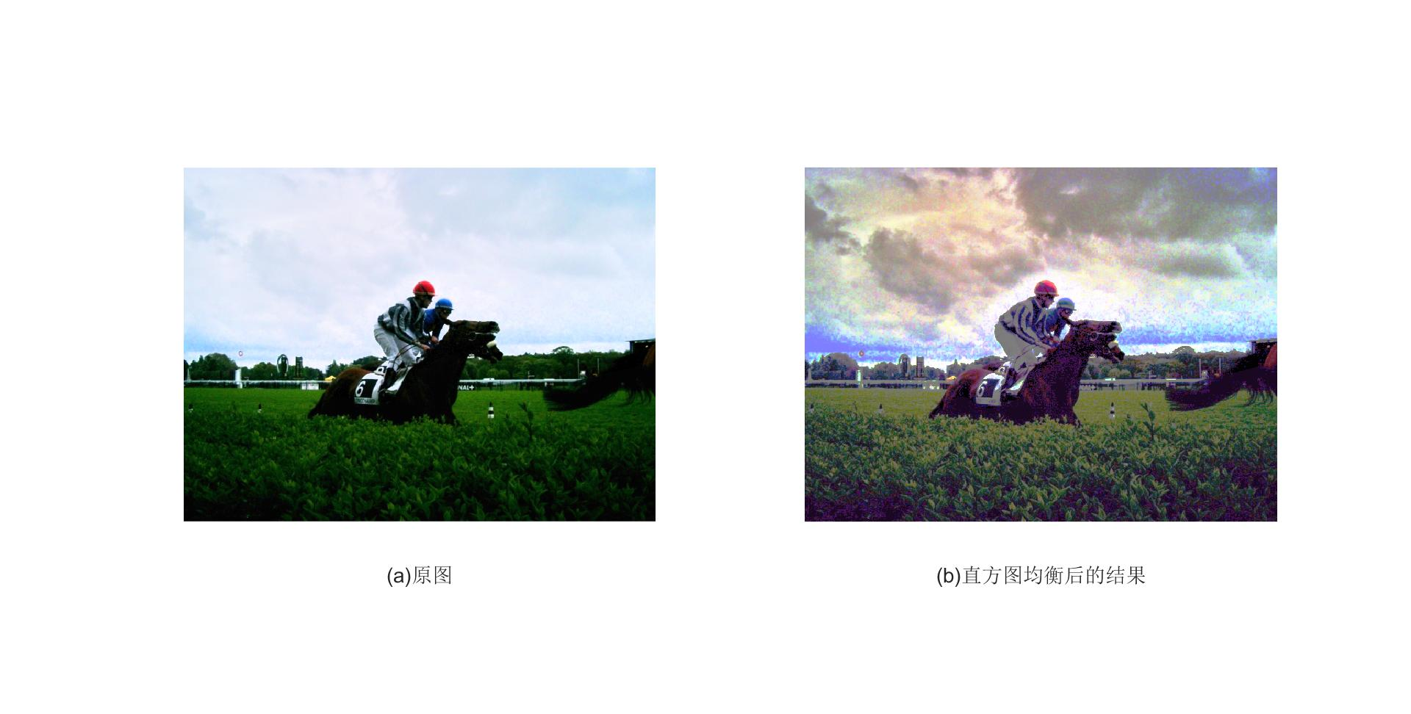

图2.10 彩色图像的直方图均衡出现色彩失真现象

当图像对于特定使用场景中的有用信息的对比度相差不大时，经常利用直方图均衡化对图像的全局对比度进行加强。整体亮度就可以变得更加均匀，直方图均衡化通过有效地扩展灰度值出现频率较高的部分来实现这种功能[8]。通过直方图均衡处理可以提高图像的清晰度，扩大动态范围，增强对比度，能够有效地对图像进行增强处理。对于背景和前景中的亮度不适合观察的图像，直方图均衡处理的方法都比较有效。但是这种处理有一个缺点就是它在对图像加以处理的时候不会对信息数据进行选择，因此它可能会增加图像中噪声信息的对比度或者降低图像有用部分的对比度。

## 2.4 同态滤波

图像增强方法中的频域处理顾名思义是将图像从空域转换到频域中，然后使用合适的滤波器对图像进行滤波，完成以后再通过逆变换从频域中恢复出增强以后的图像，用数学公式可以表示为



其中是传递函数，为原图像在傅里叶变换变换后的频域表示。

在实际滤波应用中，存在一些动态范围很大但有用部分灰度较低的图像，这就导致图像不适合人眼观察或计算机的后续处理。利用图像的灰度处理，或者是像图像低通或高通滤波这样的频率域处理，单独处理的效果都并不是很理想，同态滤波的出发点是结合这两种方法更加有效的对图像进行增强[9]。

在信号和图像处理领域中的同态滤波方法应用也比较普遍，这种方法是将原本在时域或空间域中的信息经过运算转换到其他域，就能够将原本非线性运算转化为线性运算。同态的性质就是保持信息与自身相关的性质状态不变，同态滤波的优点是能够使得原来比较繁琐的运算转化为处理效果一样然而在计算上相对简单的操作。可以利用同态滤波来消除乘性噪声，并且能够扩展图像的整体亮度以及对比度，通过处理使图像达到增强的目的。通常同态滤波处理通过傅里叶变换将信号从时域转化到频域中，原本在时域中不可分离的变量便可以在频域中通过线性运算进行分离。同态滤波中往往是利用高通滤波器滤除图像中的光照分量，让光线和亮度能够均匀地分布在图像中，从而达到对图像中比较灰暗部分的细节特征进行增强的目的。

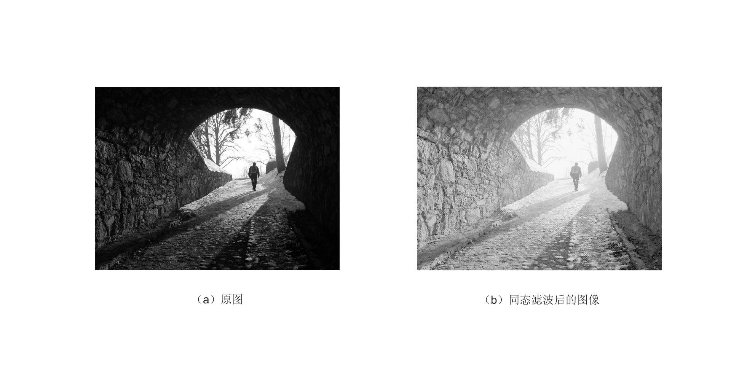

图2.11 灰度图像的同态滤波处理

# Retinex图像增强算法研究

## 颜色恒常性与Retinex理论

### 颜色恒常性

国内外研究者对于颜色恒常性的定义通常是：当对象场景中有光源入射到表面的时候，入射光线也许不太稳定，但是生物神经视网膜对于对象场景颜色反射特性的主观知觉一般是保持一致不变的，也就是说，人眼能够在光线变化的场景中，准确辨别出场景自身反射性质所带来的颜色。事实上，人眼所看到的场景的颜色并不是场景自身的颜色，也不受场景中光线变化的影响，这是场景表面对于不同波长的反射属性。具体来说，颜色恒常性是指：人眼对于光源照射物体表面发生光线条件的变化时，能够对物体表面的颜色能够保持比较稳定的视觉感受，这种知觉恒常的现象具体表现为颜色恒常性。但是这种现象并不是意味着物体本身具有稳定的色彩性质，这是因为物体本身不具有“颜色”的性质，它所含有的是它能够产生、透射或者反射不同波长的电磁波的性质，人眼正是接收到这种电信号然后传输到大脑处理后才得到人类对于物体色彩的视觉感知，所以颜色恒常性与人类的心理倾向和生活经验有关，如在熟悉的环境中，无论是白天还是夜晚，或使用其他颜色的光源照射，人类对于物体表面颜色的视觉感受在一定程度上总是保持不变的，这一生物关系或方式是人类在不断学习进化过程中对颜色信息不断认识和积累的一种先验经验。

### Land的Retinex理论

Land在1963年首次提出的这种 Retinex模型是以下面这几个基础理论为出发点的：首先，现实中的各种物体本身中是不存在颜色的，这是经过生物大脑皮层神经系统的处理后产生的主观印象，我们的视觉知觉是光线的照射与物体反射性质相互作用后出现的最终状态。其次，人眼中所获取到的所有颜色信息其实是由三种特定频率的波长决定的，色彩分别表现为红色、绿色和蓝色[10]，这三种颜色可以构成可观察到的所有其他颜色。这也就是说Retinex算法的主要理论基础是光学三原色理论和颜色恒常性理论。相机拍摄图像与人眼直接观察场景的过程非常类似，所以研究者们希望利用颜色恒常性理论来处理图像，以达到像大脑处理复杂场景光照条件变化时能够得到的良好效果。和人眼不同，相机获取图像时场景的光照变化会对图像质量产生较大的影响，当场景中的光源照射照不充足时会引起具体细节在图像上的缺失，致使对比度下降等影响图片质量的问题。如果能够像大脑皮层处理场景信息一样消除光照变化带来的这些问题，就能够让图像更加真实生动的展现出场景信息。Retinex理论正是Land依据这种出发点，并基于颜色恒常性提出的。

### Retinex理论发展

经过多年的研究，Land将最初随机路径的概念发展为最近的中心围绕空间算法，这与灵长类动物的视网膜、外侧膝状核以及大脑皮层中的单个神经元神经生理功能有关。随后，Hurlbert研究了Retinex算法和其他亮度理论的属性，发现它们具有相同的数学基础，但实际上无法通过数学计算任何场景的反射值。实际上存在很多违反“灰度世界”的假设的场景，这个假设要求图像在三个通道分量的均值趋于相同。比如，黑白照片就不合乎这个假设的要求。Hurlbert进一步研究了人工神经网络的研究中有困难的亮度问题，发现解决方案具有中心围绕的空间形式。从某种意义上说，这表明中心围绕的空间对抗的可能性是估计任意光照条件下相对反射率的一般解决方案。同时也说明相对反射率并不由人类视觉决定而是取决于场景，这是因为在阴影中和在光照中，同一物体表面看起来并不相同。Moore等人将Retinex问题看做是模拟超大规模集成（VLSI）电阻网络的自然实现，并发现色彩再现取决于场景的内容，在某些场景效果很好，而其他场景则不然[11]。Jobson等人提出当将环绕函数选为高斯函数时的处理效果最为让人满意，并且提出了单尺度Retinex和多尺度Retinex，以及后续一系列基于这一结论的中心围绕Retinex算法。后来有许多研究者针对这种理论提出了许多改进算法，如在估计光照份量是利用双边滤波而不仅仅是高斯滤波的Retinex图像增强算法、基于变分模型的Retinex算法，还有对Retinex的一些计算细节上的改进处理，能够有效地改善Retinex算法的处理效果。

## Retinex算法分析

由于基于中心围绕的Retinex图像增强算法的运算不会过于繁琐，又能够提供较好的处理效果[12]，这种算法成为了是目前备受关注和研究较为深入的一类Retinex算法。中心围绕Retine算法的中心思想是：像素的亮度的通过相关邻域之间的像素值加权进行估计的，其权值是由中心围绕函数计算确定的。在基于高斯核计算的中心围绕Retinex算法中，从最初非常经典且简练的单尺度Retinex（Single Scale Retinex，SSR）到后来的多尺度Retinex（Multi Scale Retinex，MSR）和带有色彩恢复的多尺度Retinex（Multi Scale Retinex with Color Restoration，MSRCR），到现在诸多研究人员根据色彩恢复还提出了许多其他的改进算法[13]。本节将讨论关于Retinex的几种算法，并分析其应用于图像增强领域的优势以及需要改进的问题。

在经典的Retinex理论模型中，图像被分为了反射分量和入射分量两部分，分别表示物体的本质特征的信息和代表入射光照的亮度图像，图像中的光照分量决定了一幅图像光信号最大值和最小值的区间大小。原理模型如下图所示：



图3.1 光线反射模型

从模型中可以看出，图像是通过两部分相互作用完成的，入射光线照射物体后物体所反射的信号进入人眼后，得到人类所看到的图像，即可以将这种图像形成的过程看作是光照分量与物体反射分量相乘[14]，用公式可以表示为

 (3.1)

通常将上式取对数，将乘法转换为加法，就可以得到图像的反射分量:

 (3.2)

因此，Retinex的图像增强方法可以根据估计图像中光照分量的计算方式的不同分为很多种，尽管很多改进算法在各个环节可能会有不同的方法，但算法的实质还是大体如下面的流程图：



图3.2 Retinex算法基本流程图

### 单尺度Retinex（SSR）

单尺度Retinex算法处理图像的过程和人眼获取场景信息的视觉成像过程非常类似。根据Retinex理论的假设可知：人眼所观察到的物体颜色并不是物体本身就存在的，而是由物体不同波长的反射能力来决定的。SSR实现的算法流程为：首先对图像进行数据准备，将其分解为三个通道分别对其进行处理，接着准备用于滤波的合适尺度大小取值的中心环绕函数，用该函数对各个通道的信息进行高斯滤波，得到图像中的光照分量，然后在对数域中减去光照分量，得到表示物体实际反射性质的分量，最后将三通道数据进行合并就得到了单尺度Retinex增强图像。其具体表达式如下：

 (3.3)

其中，表示卷积运算，表示第个颜色通道，，是原始图像，表示反射分量，为高斯环绕函数，具体表达式为：

 (3.4)

其中是归一化常数，需要满足

 (3.5)

为高斯环绕函数的尺度参数，这个参数决定了中心围绕函数进行卷积运算时的邻域大小，即高斯滤波中的标准差的大小。这个参数影响着SSR处理效果的好坏，的取值越小，SSR的动态压缩能力就越强，但是色彩保真度相应变差，会在局部出现色彩失真的现象；反之，越大的话，SSR的颜色保真度就会越高，动态范围压缩相应减弱。SSR算法一般都是在动态范围压缩和色彩恢复能力之间进行取舍。

虽然SSR在图像增强方面的应用非常广泛，优势明显，但也存在一些不足之处：利用单尺度Retinex算法对图像进行处理以后，图像整体的亮度相比于原图有大幅度提高，对于原图整体亮度非常低而导致细节缺失的图像来说，这中处理对图像增强来说非常有效，但是对于不是这么极端的图像而言，处理之后的图像整体就会显得过于明亮。另外这种明亮程度的过高也会影响到图像的对比度，会出现整体偏白甚至偏灰的情况。Retinex算法首先是将分量转换到对数域中进行运算的，这种变换虽然在局部和人眼视觉的光线知觉十分相近，但是范围有限，也会出现一些失真的现象。

### 多尺度Retinex（MSR）

SSR算法在动态范围压缩和色调恢复的两种效果中，只能以牺牲一种功能为代价来改进另一个，因此Jobson等一批研究者们针对单尺度Retinex模型中存在的不足，提出了将不同尺度下的增强结果线性地组合在一起，充分将局部信息和整体信息考虑进去的多尺度Retinex算法。这种算法的主要思想就是结合几种不同的尺度的中心围绕函数通过加权平均以后来估计光照分量。MSR算法可以产生同时拥有良好动态范围压缩、色彩稳定性以及良好色调恢复的单一输出图像。MSR算法的公式为：

 (3.6)

其中，表示尺度个数，时即为SSR，为保证MSR算法同时具有高尺度和低尺度所具有的优点，一般将的取值选为3，用三个不同尺度的高斯滤波器对原始图像进行滤波处理时效果较好。是第个尺度在进行加权时的加权系数，需要满足

 (3.7)

通常取，表示第个颜色通道的单尺度Retinex增强结果。

### 带色彩恢复的多尺度Retinex（MSRCR）

由于单尺度Retinex既具有动态范围压缩的能力，也可以实现大面积的色调恢复，但二者不能同时实现。Jobson等人为了弥补MSR算法的缺陷提出了带有色彩恢复的多尺度Retinex算法（MSRCR）。这种算法将两种Retinex结合了起来，即低尺度retinex的动态范围压缩，以及高尺度retinex的色调恢复。这种色彩恢复对于克服MSR在包含违反灰度世界的场景的色彩恢复时的问题是必要的。它合并了所有的必要因素，以相当自动化和相当简单的计算来逼近人类视觉的性能。MSRCR的公式表示如下：

 (3.8)

其中

 (3.9)

指的是第个色彩通道的色彩恢复函数（CRF），用来调节三个通道颜色在图像中所占的比例。Jobson等人通过几种不同的色彩恢复函数在实验场景上进行处理，函数包含线性和非线性两种，通过对比实验发现能够提供最佳整体色彩还原的函数形式为

 (3.10)

其中，是增益常数，的取值大小控制着非线性的强度。MSRCR可以提供必要的颜色恢复，从而把相对较暗区域而无法观察到的信息图像细节展现出来，消除了MSR输出中明显的颜色失真和灰色区域。可以为大多数图像提供良好的效果。

## 改进的Retinex算法研究

对于图像增强的一些要求，尽管多尺度的Retinex算法已经能够较好的实现，如动态范围的压缩、色调的恢复，但由于算法对于亮度的提高过于明显，处理过后的图像容易“变灰”，出现白膜现象，这种情况会导致图像对比度的降低[15]，人眼直接观察也可以察觉到细节的缺失。针对MSR算法对亮度处理的效果不佳，有研究者提出了将MSR算法结合直方图均衡化的思想[16]，能够较好的解决白膜现象。直方图均衡化处理会统计图像像素点灰度值出现的频率，然后根据统计值对整体的灰度值进行重新分配，使其在各部分分配相同。这样处理之后图像对比度能够得到增强，边缘处细节变得清楚，与Retinex算法进行互补，解决白膜现象。

## 算法实现和性能对比试验

### 算法实现步骤

单尺度Retinex算法的实现步骤：

1 将图像分解为RGB三通道分量，并将这三幅灰度图像的数据类型从uint8转化为double型。

2 构建高斯环绕函数，确定高斯卷积尺度参数的大小，并做归一化处理得到满足式(3.5)条件的高斯环绕函数。

3 将各通道的灰度图像分别与高斯环绕函数卷积，得到三通道的照度估计图像。

4 在对数域用原灰度图像减去照度估计分量，得到反射分量。

5 将得到的反射分量的结果线性拉伸到0~255的范围，并转化为图像输出的数据类型。

6 将得到的三通道的图像合并为一幅图像得到SSR增强图像。

多尺度Retienx增强算法的实现步骤：

MSR的实现步骤中除了第二步中用三个尺度参数分别构成三个高斯环绕函数，以及第三步中三个高斯环绕函数分别与三通道进行卷积，并加权平均得到各通道照度分量外，其他步骤与SSR算法步骤相同。

带色彩恢复的多尺度Retinex算法的实现步骤：

1 按照MSR算法实现步骤得到三个通道的MSR增强图像。

2 按照式(3.10)得到各通道的色彩恢复函数CRF。

3 将色彩恢复函数与MSR增强函数相乘，并按照式 得到最终三通道的图像增强分量。

4 将三幅增强图像合并得到MSRCR增强图像。

改进的多尺度Retinex增强算法的实现步骤：

1 根据MSR算法的步骤获得RGB三个通道的增强图像。

2 分别对三个通道的图像进行直方图均衡化处理。

3 合并三个色彩通道得到结合直方图均衡的MSR增强算法。





图3.3 SSR、MSR、MSRCR、改进的MSR算法流程图

### 不同取值对Retinex的影响

作为单尺度Retinex增强算法中唯一的可调参数，高斯模板的取值大小直接影响着算法处理效果的好坏程度。是中心围绕函数即高斯卷积模板的大小，根据图3.4所示，较小时，处理后的图像会出现很多灰色光斑，亮度分布不均匀，远处的细节也变得模糊，随着取值不断增大，图像的亮度逐渐变得均匀，出现白膜或光晕的部分也逐渐变得清晰，根据实验表明，取值在80~250之间较为合适，增强后的图片效果较好。的取值对MSR效果的影响与SSR类似，如图3.5所示，经过多组实验验证，在时处理效果最好。

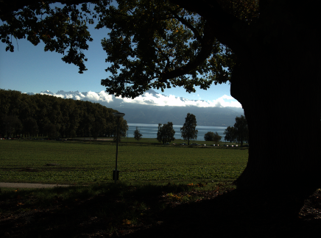 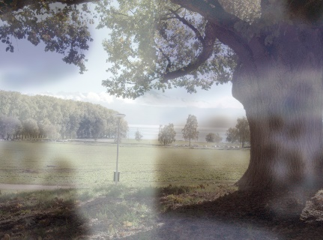 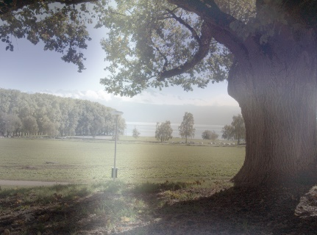

（a）原图 （b）SSR（） （c）SSR（）

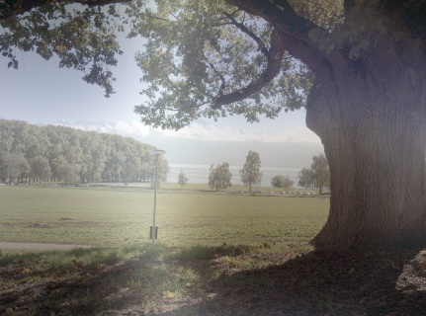 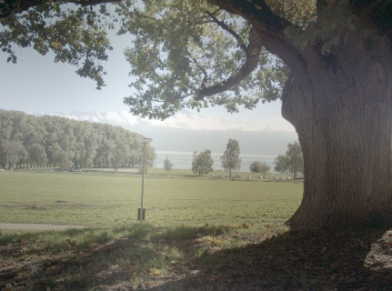 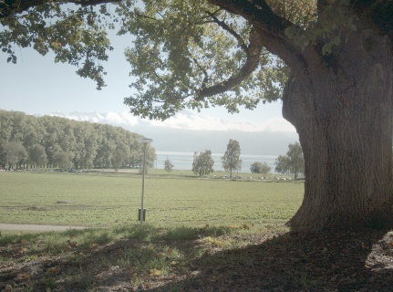

（d）SSR（） （e）SSR（） （f）SSR（）

图3.4 不同取值的SSR效果图像对比

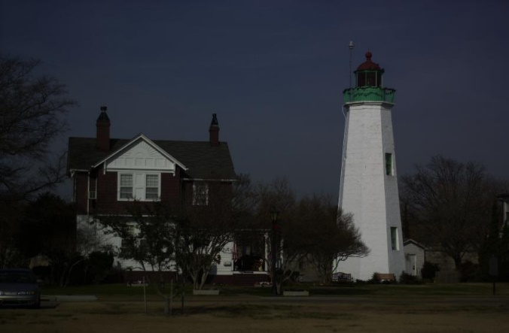 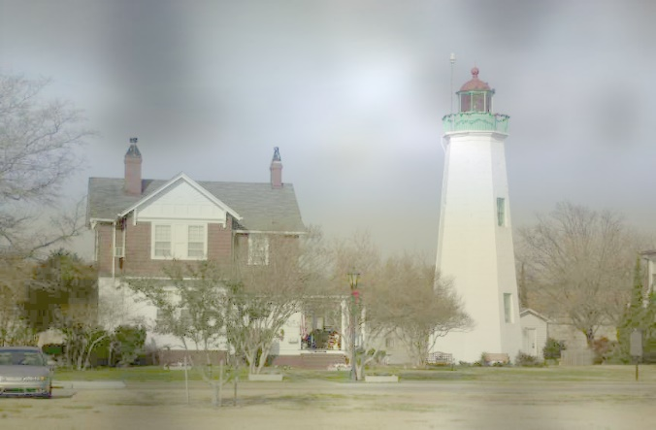

（a）原图 （b）MSR（）

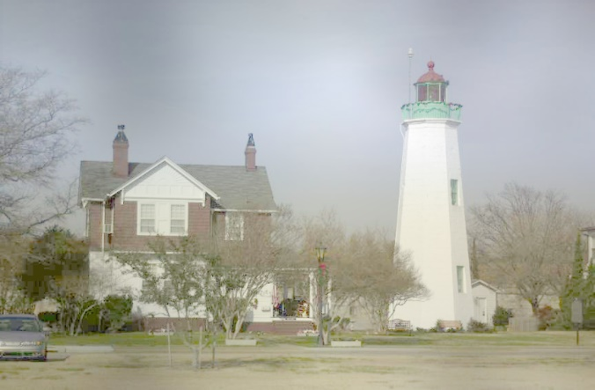 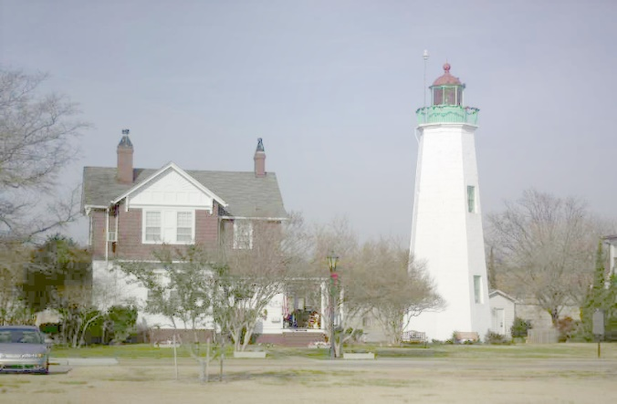

（c）MSR（） （d）MSR（）

图3.5 不同取值的MSR效果图像对比

### 处理结果对比

人类对图像的主观质量评价属于绝对评价的一种，是观察者结合日常的常识与一些经验对于图像中的场景做出的主观评价。人眼观察图像然后进行判断能够直观说明图像质量的好坏，但是只有主观评价得出的结论是不够的，还需要客观评价条件，因此本文选取了几个常见的评价指标对实验图像进行了对比分析。

图像的均值的概念，简单来说，就是指图像中所有像素点的灰度值相加再求平均的数值，这个值的大小能够反映图像的平均亮度的强弱，计算公式为

 (3.11)

式中，指的是当前像素点的灰度值大小，表示图像的大小。

图像的标准差指的是图像中每个像素点上的的灰度值相比于图像均值的分布情况，能够反映图像中灰度值的离散程度，在一定程度上反映图像的对比度好坏程度，计算公式如下

 (3.12)

信息熵是在19世纪时“信息论之父”香农借助热力学的概念提出的，图像的信息熵是对图像包含信息的量化。信息熵也就是平均信息量，这个概念利用概率论的理论将抽象的信息所量化，用实际的数值表示图像包含信息的多少。这个值越大，也就表示所包含的信息越多。信息熵的计算表达式为：

 (3.13)

其中表示灰度级的个数，在8bit存储的图像中，表示灰度值在整幅图像中出现的概率。

根据这三个常用图像质量评价指标可以客观的评价经过算法处理后的图像质量的好坏，结合人眼主观观察，就可以根据图像的整体展现和细节特征，较好的得到图像质量的评价结果。Retinex相关算法处理后的图像以及客观质量对照表如图3.6、3.7以及表3.1、3.2所示。

从第一组数据中可以看出SSR、MSR的处理效果相差不大，对近处路面较暗出的细节增强较好，但由于整体亮度过高，远处的天空和晚霞处的失真较为严重，加上了色彩恢复参数的MSRCR对整体色调进行了恢复，但在SSR和MSR的基础上整体偏蓝色，对直观观察的改善效果并不是很好，从表格的亮度、对比度以及信息熵数据来看都有变差的情况。在多尺度Retienx处理以后结合直方图均衡的结果如（e）所示，不仅解决了经典Retinex算法带来的少量白膜，以及亮度过高的问题，对远处天空和晚霞的细节保持以及近处路面的增强后的直接观察的效果都不错，从数据来看对比度和信息熵都有很好的提高。

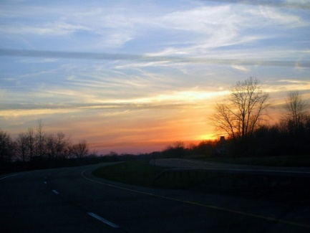 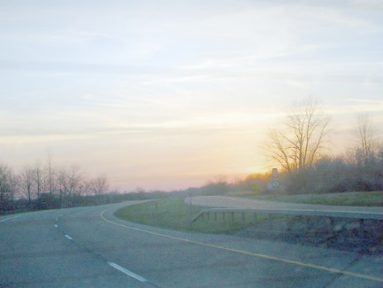

（a）原图 （b）SSR

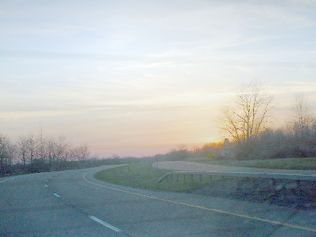 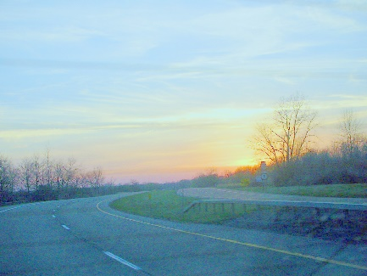 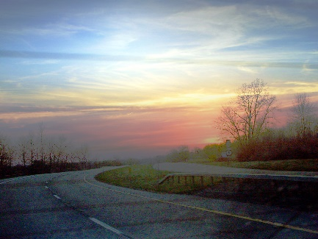

（c）MSR （d）MSRCR （e）改进的MSR

图3.6 不同Retinex算法结果对比

表3.1 不同Retinex算法客观评价指标对比

|  |  |  |  |
| --- | --- | --- | --- |
| 评价指标 | 均值 | 标准差 | 信息熵 |
| 原图 | 114.150951 | 83.982634 | 7.036248 |
| SSR算法 | 183.028221 | 61.541189 | 6.863333 |
| MSR算法 | 176.847172 | 61.096276 | 7.028100 |
| MSRCR算法 | 170.543550 | 56.867214 | 6.526381 |
| 改进的MSR算法 | 127.509120 | 72.429785 | 7.965083 |

根据第二组图片处理效果来看，三种经典Retinex算法处理效果都相差不大，除了MSRCR对整体色调有所改善但是效果并不是很好，改进的多尺度Retinex处理以后的图像整体亮度和对比度都有多改善，细节处的颜色都恢复较好，屋顶上壁画本身的颜色（如吊灯的金色）以及细节处的文字（如吊灯右下方）都有了较大增强，对经典算法整体的白膜以及整体偏蓝的现象都有了较好的解决，从数据来看，图像的对比度以及信息熵都有了明显提高，很好的验证了主观质量评价的结果。

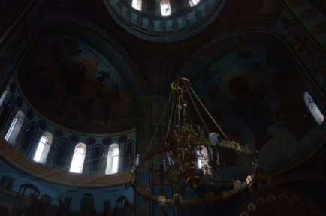 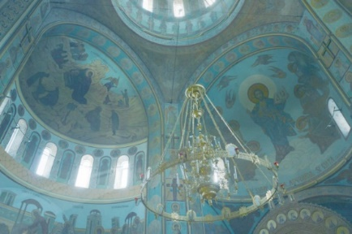

（a）原图 （b）SSR

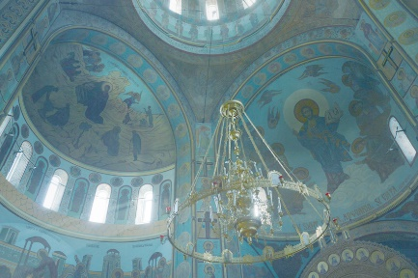 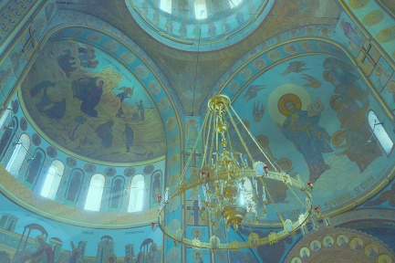 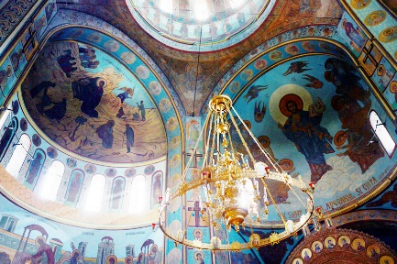s

（c）MSR （d）MSRCR （e）改进的MSR

图3.7 不同Retinex算法结果对比

表3.2 不同Retinex算法客观评价指标对比

|  |  |  |  |
| --- | --- | --- | --- |
| 评价指标 | 均值 | 标准差 | 信息熵 |
| 原图 | 26.799076 | 31.707156 | 5.518492 |
| SSR算法 | 127.322874 | 31.216086 | 6.789053 |
| MSR算法 | 126.289633 | 31.591361 | 6.818415 |
| MSRCR算法 | 122.764544 | 28.272699 | 6.646923 |
| 改进的MSR算法 | 127.509173 | 70.806814 | 7.979578 |

# 结论

本文研究了在图像处理领域极为重要的图像增强技术，并从常用的图像增强算法入手，分析了几种常见算法的优势和缺点，在本文的重点研究部分，分析并且通过软件实现了几种经典的Retinex图像增强算法并提出了的改进算法。在最后通过实验与对比，结合主观与客观的评价标准，判断了算法的好坏。

本文在基本的图像研究算法的基础上主要研究了单尺度Retinex、多尺度Retinex以及带有色彩恢复的多尺度Retienx，这几种经典的算法能够提供良好的动态范围压缩、色调恢复以及能过够较好地逼近人类视觉的知觉性能，针对违反了灰度世界假设的图像MSRCR也可以提供很好的处理。但是由于算法的不稳定性，对于某些光线变化比较复杂的图会出现白膜或者光晕现象，本文结合直方图均衡和多尺度Retinex对图像进行处理，能够有效的解决这种问题。

除了这种改进算法，其他研究者们也提出了许多基于Retinex的改进算法可以为图像增强提供不错的效果。但是关于Retinex理论的研究还会一直继续，还需要不断地进行改进，在算法的稳定性及自动化方面进行继续研究，推动更加有效的图像处理方法的发展。

# 参考文献

1. 贾永红．数字图像处理[M]．武汉：武汉大学出版社，2003：2~3
2. Rahman Z, Jobson D J, Woodell G A. Multi-Scale Retinex for Color Image Enhancement[C]. 3rd IEEE International Conference on Image Processing, Lausanne, 1996. Proceedings of 3rd IEEE International Conference on Image Processing. Lausanne: IEEE, 1996: 1003~1006
3. Edwin Land. Recent advances in retinex theory[J]. Vision Research, 1986, 26(1): 7~21
4. 程芳瑾，杜晓骏，马丽等．基于Retinex的低照度图像增强[J]．电视技术，2013，37（15）：10~12
5. 金小贤、李卫军、陈旭等．一种基于视觉特性的仿生图像增强方法[J]．计算机辅助设计与图形学学报，2010，22（3）：534~537
6. 冈萨雷斯·拉斐尔，理查德·伍兹．数字图像处理[M]．阮秋琦译．第3版．北京：电子工业出版社，2011：48~50
7. 胡钰，李甜甜，黄粱松等．基于双边伽马矫正的保亮度图像增强方法[J]．计算机应用与软件，2019，36（5）：204~210
8. 高均立．基于直方图均衡化的数字图像增强技术[J]．陕西科技大学学报，2011，29（2）：118~121
9. 钱晟．基于Retinex理论的图像增强算法的应用研究[D]．北京工业大学硕士学位论文．2015．14~15
10. 李学明．基于Retinex理论的图像增强方法[J]．计算机研究应用，2005，22（2）：235~237
11. Jobson D J, Rahman Z, Woodell G A. A Multiscale Retinex for Bridging the Gap Between Color Image and the Human Observation of Scenes[J]. IEEE Transactions on Image Processing, 1997, 6(7): 965~976
12. Jobson D J, Rahman Z, Woodell G A. Properties and Performance of a Center/Surround Retinex[J]. IEEE Transactions on Image Processing, 1997, 6(3): 451~462
13. Petro A B, Sbert C, Morel J M. Multiscale Retinex. https://doi.org/10.5201/ipol.2014.107, 2014-04-16
14. 林宝栋，唐贵进，干宗良等．基于对数图像处理模型的低照度图像增强算法[J]．南京邮电大学学报（自然科学版），2017，37（2）：98~106
15. 窦易文，周鸣争，唐肝翌等．焦点引导的带色彩恢复的多尺度Retinex算法[J]．计算机工程与应用，2013，49（2）：207~210
16. 房少梅，郭昌洪，吴沛等．基于多尺度Retinex理论的彩色图像增强算法[J]．吉首大学学报（自然科学版），2009，30（4）：37~400